ВСЕРОССИЙСКАЯ ОЛИМПИАДА ШКОЛЬНИКОВ ПО ОБЩЕСТВОЗНАНИЮ
2024/2025 учебный год

ШКОЛЬНЫЙ ЭТАП
5 - 6 класс

Уважаемый участник!

При выполнении работы внимательно читайте текст заданий.
Содержание ответа вписывайте в бланк ответов, записи ведите чётко и разборчиво.
За каждый правильный ответ Вы можете получить определённое членами жюри количество баллов, не выше указанной максимальной оценки.
Сумма набранных баллов за все решённые вопросы – итог Вашей работы.
Максимальное количество баллов – 100.
Задания считаются выполненными, если Вы вовремя сдали их членам жюри.
Время на выполнение работы – 45 минут.

Желаем успеха!

1. «Да» или «нет»? Если вы согласны с утверждением, напишите «Да», если не согласны — «Нет». Внесите свои ответы в таблицу в бланке для ответов. (По 1 баллу за каждый верный ответ; всего – 10 баллов).

1.1. Прямохождение свойственно всему отряду приматов, в том числе и человеку.
1.2. Искусство является творческой деятельностью.
1.3. Отрочеством раньше называли весь детский период жизни.
1.4. Подростковый возраст длится все время обучения в школе.
1.5. Всякий труд человека всегда по достоинству оценивается и оплачивается.
1.6. Любой богатый человек занимается благотворительностью и делится своим богатством с
другими.
1.7. Только человек может планировать свою деятельность.
1.8. Россия является конфедеративным государством, состоящим из полностью самостоятельных
субъектов.
1.9. В России всегда существовала такая категория населения, как граждане.
1.10. Свободное время является одной из главных основ развития человеческой личности.

2. Установите соответствие между сферами жизни общества и явлениями. Ответ внесите в таблицу в бланке для ответов. (По 1 баллу за каждую верную позицию, всего – 10 баллов).

ВИД ДЕЯТЕЛЬНОСТИ | ПРИЗНАК ВИДА ДЕЯТЕЛЬНОСТИ
- Игра  - Учёба  3) Труд | А) создание полезных продуктов;
 | Б) обретение новых знаний;
 | В) оказание полезных услуг;
 | Г) нацеленность на получение практически полезного результата;
 | Д) изучение основ наук;
 | Е) направленность на преобразование ресурсов природы;
 | Ж) создание духовных и материальных ценностей;
 | З) освоение опыта предыдущих поколений;
 | И) условный характер;
 | К) подражание реальной деятельности.

3. Выберите несколько верных ответов. Ответы внесите в таблицу в бланке для ответов. (По 1 баллу за каждый правильный ответ, всего -11 баллов)

3.1. Выберите в приведённом списке отличительные черты человека как биосоциального существа.
1) создаёт орудия труда;
2) производит свою собственную окружающую среду;
3) способен к творческой деятельности;
4) имеет физиологические потребности;
5) обладает генетически унаследованными качествами.

3.2. Выберите в приведённом списке возможные причины социальных конфликтов. Запишите в качестве ответа цифры, под которыми они указаны.
1) достижение компромисса в решении сложных вопросов;
2) противоположная позиция людей по различным вопросам;
3) разлад между ожиданиями и поступками людей;
4) уважение к мнению другого человека;
5) умение вести переговоры.

3.3. Выберите в приведённом списке государственные символы. Запишите в качестве ответа цифры, под которыми они указаны.
1) герб;
2) флаг;
3) территория;
4) власть;
5) президент;
6) гимн;
7) парламент;
8) средства массовой информации.

3.4. Выберите в приведённом списке конституционные права граждан.
1) уплата налогов;
2) участие в выборах;
3) свобода и личная неприкосновенность;
4) охрана природы и окружающей среды;
5) соблюдение Конституции;
6) забота о памятниках истории и культуры;
7) защита Отечества.

4. Рассмотрите изображения различных объектов Республики Крым и соотнесите их с понятиями общественной жизни, представленными ниже.
(По 2 балла за каждое верное соотнесение; всего – 10 баллов).
А) | 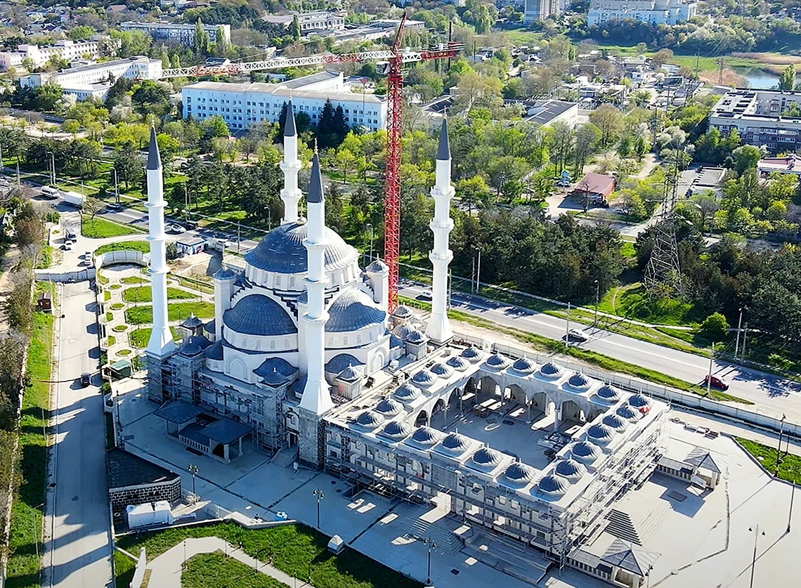 | Б) | 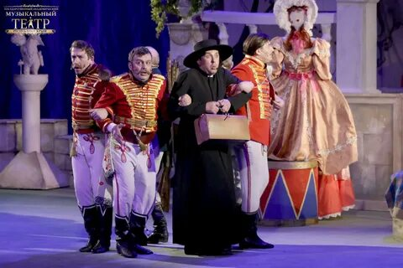
В | 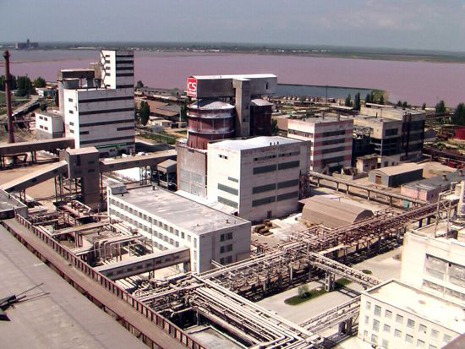 | Г) | 
Д) 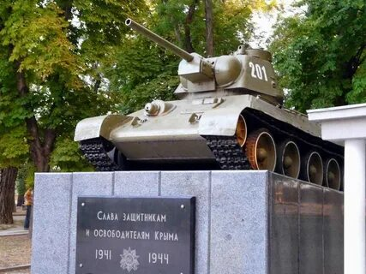

Список понятий: 1) Оборона
2) Промышленность
3) Религия
4) Культура
5) Политика
5. Вставьте пропущенные слова. Обратите внимание на то, что в списке слов есть лишние. (За каждый верный выбор – 1 балл. Всего - 10 баллов).

В социологии семья рассматривается одновременно и как малая социальная _____ (А), и как важный _____ (Б) институт. В качестве малой группы она удовлетворяет _____ (В) потребности, в качестве института – социально значимые потребности общества. Семья является важным элементом социальной структуры общества, одной из его _____ (Г), деятельность которой регулируется как брачно-семейным _____ (Д), так и морально-нравственными _____ (Е), обычаями, традициями и т. д. Главная функция семьи – репродуктивная, т. е. биологическое _____ (Ж) населения. По своим формам и типам семейные отношения достаточно многообразны. В зависимости от структуры родственных связей выделяют два основных _____ (З) семьи: простую (_____ (И)) и сложную (расширенную). Первая состоит из родителей и находящихся на их иждивении детей, вторая – из родителей, детей и других родственников, представителей двух или более _____ (К).

Список терминов

1) подсистема
2) устойчивость
3) нуклеарная
4) класс
5) воспроизводство
6) норма
7) группа
8) система
9) классификация
10) сословие
11) контроль
12) социальный
13) функционирование
14) подчинение
15) личный
16) организация
17) предназначение
18) поколение
19) законодательство
20) тип

